**Remplis-moi !**

**Intervention : Fiche 57a**

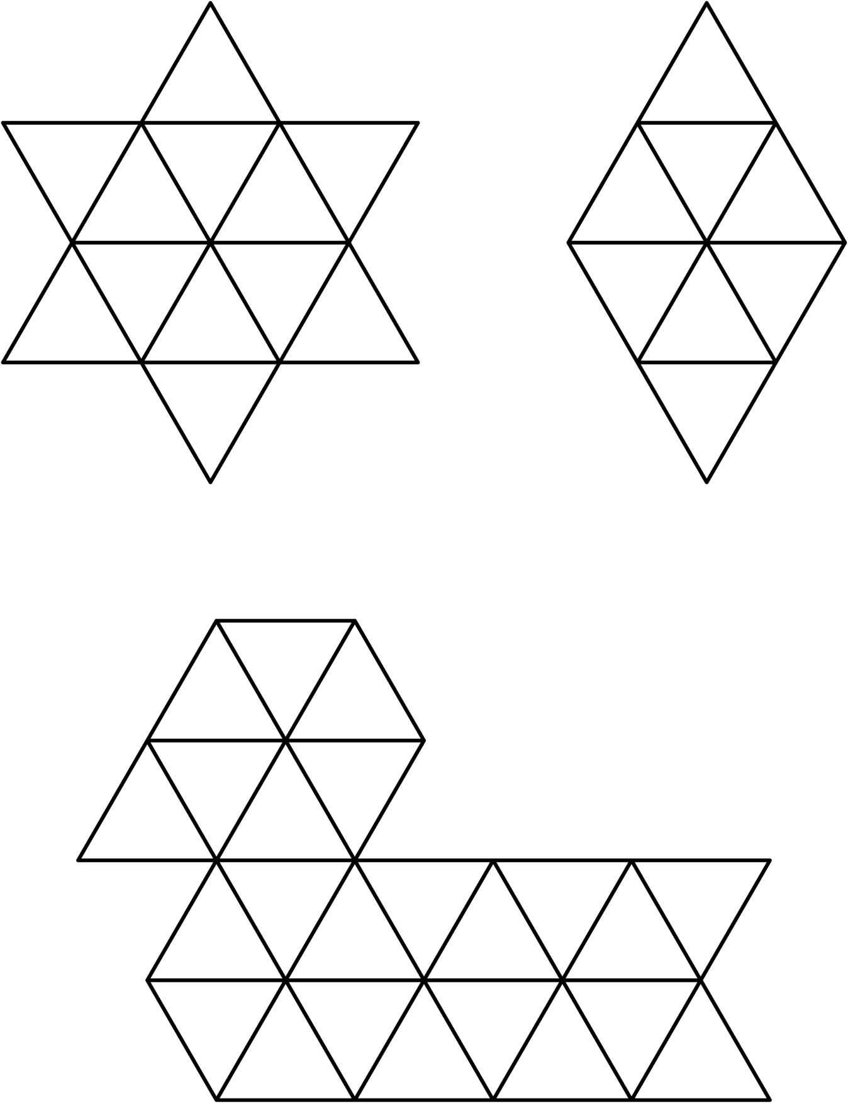

**Remplis-moi !   
(pour Accommodation)**

**Intervention : Fiche 57b**

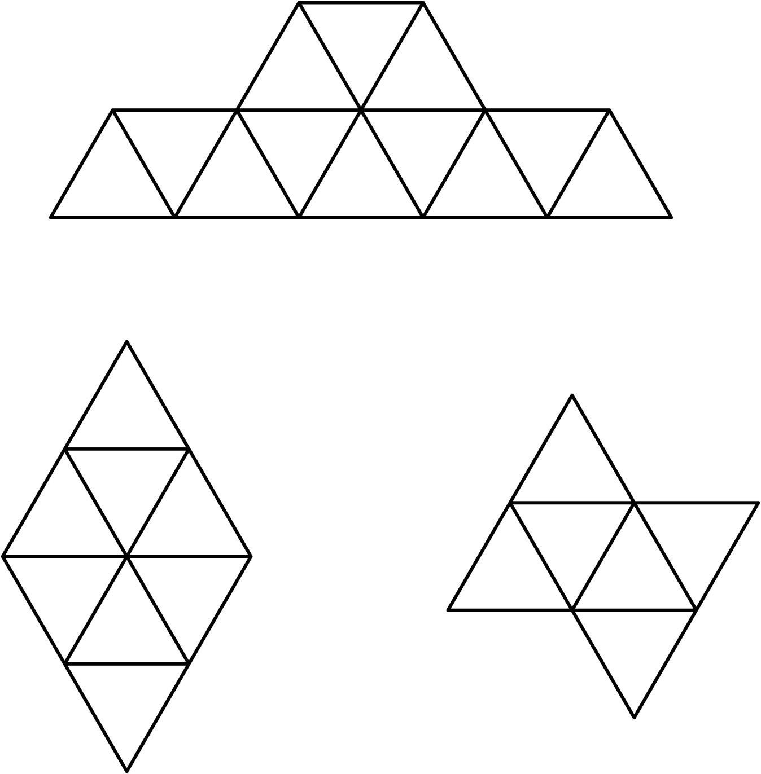

**Remplis-moi !   
(pour Enrichissement)**

**Intervention : Fiche 57c**

